سیستم مدیریت کتابخانه مرکزی دانشگاه ارومیه

ورژن : 2.0

نام تیم : **سفر دیگ گستران غرب**

اعضای تیم :**فرشید صدرفریدپور،سیاوش حسن پور،رحمت جعفری**

نام دانشگاه : **دانشگاه ارومیه**

**ترم اول 95-94**

**فهرست مطالب**

سابقه بازبینی 3

چکیده 4

مقدمه و فرم مشکلات ..............................................................................................................................................................................6

معرفی پروژه و زیر سیستم های آن 7

آنالیز علت و معلول 8

دیاگرام متن 10

چارت سازمانی 11

چارت عملیاتی پروژه 12

دیاگرام سیستم و زیر سیستم های پروژه 13

تحلیل زیر سیستم امانت 14

تحلیل زیر سیستم نشریات 15

سناریو های زیرسیستم امانت ..............................................................................................................................................................16

سناریو های زیرسیستم نشریات 22

سناریو های زیرسیستم خدمات فنی 26

دیاگرام های فعالیت 29

دیاگرام های توالی 32

دیاگرام کلاس های پروژه 37

دیپلویمنت 36

**سابقه بازبینی:**

|  |  |  |  |
| --- | --- | --- | --- |
| مولف | توضیحات | نسخه | تاریخ |
| فرشید صدرفریدپور،سیاوش حسن پور | مصاحبه با قسمت های مختلف کتابخانه | 0.0.0.1 | 13/7/94 |
| فرشید صدرفریدپور،سیاوش حسن پور، رحمت جعفری | پرس و جو برای درک دقیق تر مشکلات و درگیر شدن با سیستم جاری | 0.0.1.0 | 24/7/94 |
| فرشید صدرفریدپور،سیاوش حسن پور، رحمت جعفری | ارائه طرح ها و ایده های پیشنهادی | 0.0.2.0 | 5/8/94 |

**چکیده:**

این پروژه جهت بهبود سیستم جاری کتابخانه مرکزی دانشگاه ارومیه میباشد،که در این پروژه همان روال عادی سیستم قبلی (تمدید کتاب،امانت گرفتن کتاب،برگشت کتاب،رزرو کتاب،جستجوی کتاب و ...)انجام میشود که برخی قسمت ها اضافه شده و برخی قسمت های اضافه حذف شده است.

**دیکشنری:**

**رییس کتابخانه :**شخصی که مدیریت کتابخانه را بر عهده دارد.

**متصدی امانت:**شخصی که در قسمت امانت کتابخانه کارهای امانت ، تمدید ،پس گرفتن و تسویه حساب را انجام میدهد.

**عضو:**شامل دانشجویان کارشناسی،کارشناسی ارشد و دکترای همین دانشگاه میباشد.

**متصدی نشریات:**شخصی که مسئولیت ثبت و امانت دادن نشریات و مقالات را بر عهده دارد.

**مسئول خدمات فنی:**شخصی که مسئولیت ثبت و بررسی کتاب ها و ثبت کارکنان را بر عهده دارد.

**سیستم کتابخانه:**سیستمی که تمام کارهای قسمت های مختلف کتابخانه بوسیله آن انجام میشود.

**بارکدخوان:**دستگاهی که بارکد چسبانده شده روی کتابها را میخواند.

**جستجو:** عملی که برای پیدا کردن کتاب موردنظر انجام میشود.

**تمدید:** عملی که توسط متصدی به منظور تمدید مهلت تحویل کتاب انجام میشود.

**امانت گرفتن کتاب:**عملی که دانشجو کتاب را از متصدی کتابخانه امانت میگیرد.

**پس دادن کتاب:**عملی است که دانشجو کتابی را که امانت برده به متصدی برمیگرداند.

**تسویه حساب:**وقتی دانشجو فارق التحصیل میشود یا انصراف میدهد و ... به منظور تسویه جریمه ها(در صورت وجود) توسط متصدی صورت میگیرد.

**دیتابیس:**پایگاه داده ای است که کل اطلاعات سیستم شامل کتاب ها و کارمندان و دانشجویان و... در آن قرار دارد.

**سرور کتابخانه:**کامپیوتری است که دیتابیس ها در آن قرار دارد و به کل کلمپیوترهای سیستم کتابخانه سرویس میدهد و دریافت میکند.

**هیستوری کتاب:**تاریخچه ی تمام اطلاعات کتاب شامل اطلاعات تاریخ امانت و تمدید و پس دادن و شخص امانت گیرنده.

# **مقدمه:**

کتابخانه مرکزی دانشگاه ارومیه طی اطلاعیه ای به منظور بهبود سیستم جاری و حل برخی مشکلات موجود از گروهی متخصص درخواست همکاری مینماید.

در این سیستم ما میخواهیم مشکلات سیستم جاری را پیدا کرده و آن ها را آنالیز و حل کنیم،همچنین ایده های جدیدی را برای استفاده کارا تر از سیستم ارائه دهیم.

**فرم مشکلات سیستم :**

|  |  |  |  |  |
| --- | --- | --- | --- | --- |
| **شرح مختصری از مشکلات، فرصت ها و یا بخشنامه ها** | **فوریت** | **قابلیت دید** | **الویت / رتبه** | **راه­حل پیشنهادی** |
| هنگ کردن سیستم، موقع ازدیاد مراجعه کنندگان | ASAP | بالا | 1 | طراحی پایگاه داده جدید |
| مشکل دستی وارد کردن شماره دانشجویی هنگام گرفتن کتاب و نبودن دستگاه کارت خوان که اطلاعات دانشجو را با قرار دادن کارت بر روی آن می خواند. | 1 ماه | کم | 3 | استفاده از دستگاه کارت خوان |
| عدم دسترسی به عکس دانشجویانی که به صورت غیر معمول(از طریق استعداد درخشان یا تکمیل ظرفیت) ثبت نام شده اند. | 1 ماه | کم | 3 | ویرایش پایگاه داده و ساختار سیستم قبلی |
| در زمان پایان ترم که دانشجویان، کتاب های امانت گرفته شده را تحویل می دهند به دلیل ازدیاد مراجعه کنندگان ، تحویل کتاب، پروسه ای زمانگیر می شود. | 2 ماه | متوسط | 2 | ویرایش سیستم قبلی |
| برخی از دانشجویان زمان تحویل یا تمدید کتاب را فراموش می کنند که سیستم فعلی، قادر به یادآوری از طریق ایمیل یا پیامک نیست. | 1 ماه | بالا | 1 | طراحی سیستم جدید |
| در قسمت جستجو در صورتی که واژه ها عینا وارد نشوند، کتاب مورد نظر را پیدا نمی کند.(جستجو کارا و هوشمند نیست) | 3 ماه | بالا | 1 | طراحی سیستم جدید |
| ساختار کلی UI خوب و کاربر پسند نیست و قسمت ورود و ثبت اطلاعات دارای فیلد های اضافی و بلااستفاده و غیر فعال است و کاربر عادی توانایی درک صحیحی از UI را ندارد. | 3 ماه | متوسط | 2 | طراحی مجدد UI |
| عدم امکان انتخاب و کپی گروهی اطلاعات مورد نظر از پایگاه داده. | 1 ماه | کم | 1 | ویرایش سیستم قبلی |
| نمایش لیست نتیجه جست و جو مناسب نیست. | 2 ماه | متوسط | 2 | ویرایش سیستم قبلی |
| لیست کتاب های به امانت برده شده کاربران به راحتی توسط همه افراد قابل مشاهده است. | 1 ماه | متوسط | 2 | طراحی سیستم جدید |
| زیاد بودن مراحل طی شده برای رسیدن به اطلاعات دقیق کتاب. | 1 ماه | کم | 3 | ویرایش سیستم قبلی |

**معرفی پروژه و زیر سیستم های آن:**

در این بخش ابتدا سیستم معرفی می گردد و دیاگرام اصلی پروژه آورده می شود و زیر سیستم ها نیز توصیف می گردد.

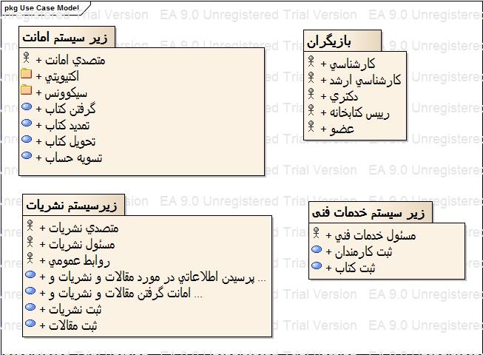

**زیر سیستم کتابخانه:**

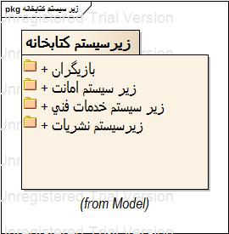

**آنالیز علت – معلولی:**

#### تشریح جزئیات مشکلات از طریق ماتریس مشکلات، فرصت‌ها، اهداف و محدودیت‌ها بر اساس آنالیز علت ومعلولی

|  |  |  |  |
| --- | --- | --- | --- |
| آنالیز علت - معلولی | | اهداف ارتقاء سیستم | |
| مشکل و یا فرصت | علت و معلول | اهداف | محدودیتهای سیستم |
| هنگ سیستم | 1. استفاده هم زمان چند کاربر از سیستم. 2. درست طراحی نشدن پایگاه داده و شبکه. | 1. ارتقاء و تصحیح ساختار پایگاه داده و شبکه به منظور ارتقاء سرعت. 2. امکان استفاده هم زمان تعداد بیشتر کاربران از سیستم. |  |
| مشکل دستی وارد کردن اطلاعات | 1. دستگاهی برای خواندن اطلاعات کارت دانشجو وجود ندارد. 2. سیستم جاری، امکان تطابق با دستگاه کارت خوان را ندارد. | 1. بالا بردن سرعت ارائه خدمات. 2. راحتی کار برای متصدی امانت | 1. سیستم جدید باید با سیستم خواندن اطلاعات دانشجویی سازگار باشد. |
| مشکل زمانگیر بودن تحویل کتاب و اتوماتیک نبودن آن موقع ازدیاد دانشجو | 1. هنگام مراجعه زیاد به دلیل جدا نبودن قسمت های تحویل و تمدید و پس گرفتن مدت زمان زیادی برای تحویل کتاب طول می کشد. | 1. اتوماتیک کردن تحویل کتابها(از طریق بارکدخوانی کتابها و نیاز نبودن به وارد کردن مجدد شماره دانشجویی) 2. بالا بردن سرعت ارائه خدمات |  |
| عدم یادآوری زمان تحویل کتاب | 1. قسمت ارسال پیامک یا ایمیل جهت یادآوری زمان تحویل یا تمدید کتاب در سیستم فعلی موجود نمی باشد. | 1. افزودن قسمت ارسال پیامک یا ایمیل 2. تحویل به موقع کتاب ها |  |
| مشکل جستجو و هوشمند نبودن آن | 1. قسمت جستجو به گونه ای طراحی شده که حتما باید عنوان دقیق کتاب وارد شود و در صورت وجود غلط املایی یا کم و زیاد شدن حروف نتیجه ای را نمایش نمی دهد. | 1. جستجو هوشمند شود؛ یعنی با وجود غلط های املایی یا کم و زیاد شدن حروف، کتاب های مربوطه را پیدا کند. 2. در حین وارد کردن حروف،عملیات جستجو شروع شده و کتاب های مربوطه را پیشنهاد دهد. |  |
| ساختار نادرست UI و کاربر پسند نبودن آن | 1. پنجره ها و فرم ها دارای رنگ بندی و فونت و ظاهر زیبایی نیستند و فیلد های اضافی و غیر فعال هم قابل مشاهده هستند. برخی از فرم ها نیز اضافی هستند. | 1. بالا بردن سرعت ثبت اطلاعات و UI کاربرپسند و حذف فرم های اضافی و منسجم کردن فرم ها و پنجره ها |  |
| عدم امکان انتخاب و کپی گروهی اطلاعات مورد نظر از پایگاه داده | 1. وقتی اطلاعات گروهی از کتاب ها یا نشریات و مقالات و... برای استفاده در جای دیگر لازم است؛ نمی توان آنها را انتخاب و کپی کرد. | 1. تغییر ساختار سیستم و UI ؛ برای اینکه بتوان گروهی از اطلاعات را انتخاب و کپی کرد. |  |
| قابل مشاهده بودن لیست کتاب های گرفته شده توسط کاربران دیگر | 1. عدم تعبیه ساختار مناسب امنیتی در قسمت دانشجویان سیستم | 1. طراحی سیستم امنیتی برای جلوگیری از دسترسی دانشجو به اطلاعات دانشجویان دیگر |  |
| زیاد بودن مراحل طی شده برای رسیدن به اطلاعات دقیق کتاب | 1. وجود پنجره های اضافی برای رسیدن به اطلاعات کامل کتاب | 1.حذف پنجره های اضافی و تغییر ساختار و رابط کاربری |  |

### دیاگرام متن:

**فاز تحلیل:**

## در فاز تحلیل مشکلات سیستم با متصدی امانت و متصدی نشریات و خدمات فنی صحبت شد و مشکلات از زبان آنها شنیده شد وسپس خودمان پشت سیستم به تحلیل مشکلات و کم و کاستی ها پرداختیم.

### 

### چارت سازمانی:

### 

### چارت عملیاتی پروژه:

## **دیاگرام زیر سیستم های پروژه:**

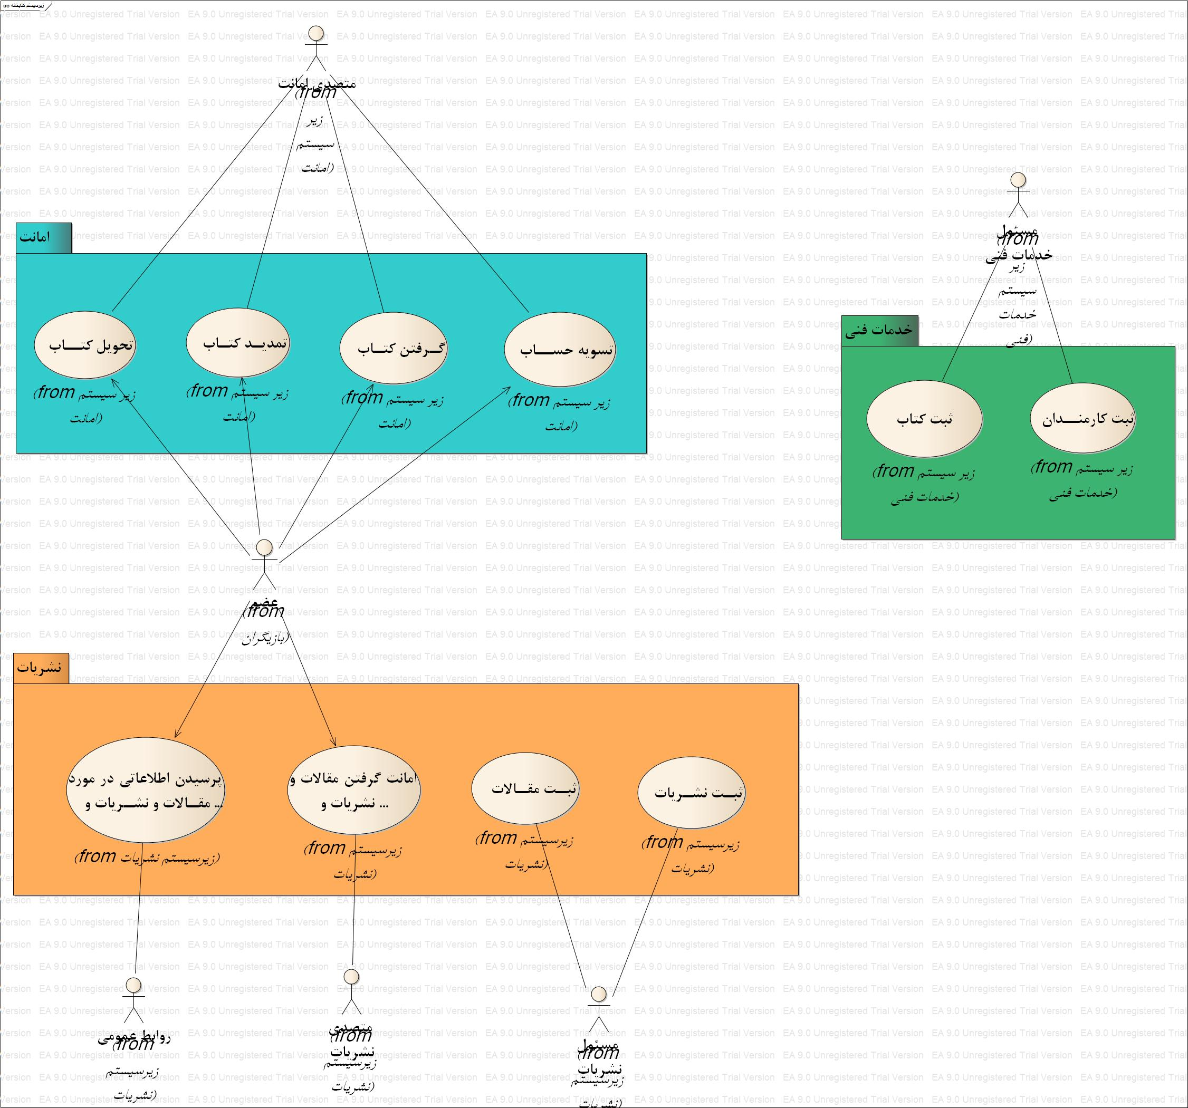

### 

### تحلیل زیر سیستم امانت:

**معرفی بازیگران سیستم:**

**عضو :** دانشجویی که میتواند دانشجوی کارشناسی ، کارشناسی ارشد یا دکترا باشد که شروع کننده کار است.

**متصدی امانت:** فردی که مسولیت تمدید و امانت و پس گرفتن کتاب و تسویه حساب را بر عهده دارد.

**موردهای کاری سیستم :**

تحویل کتاب ، تمدید کتاب ، پس گرفتن ، تسویه حساب

#### **دیاگرام موردهای کاربری زیر سیستم**:

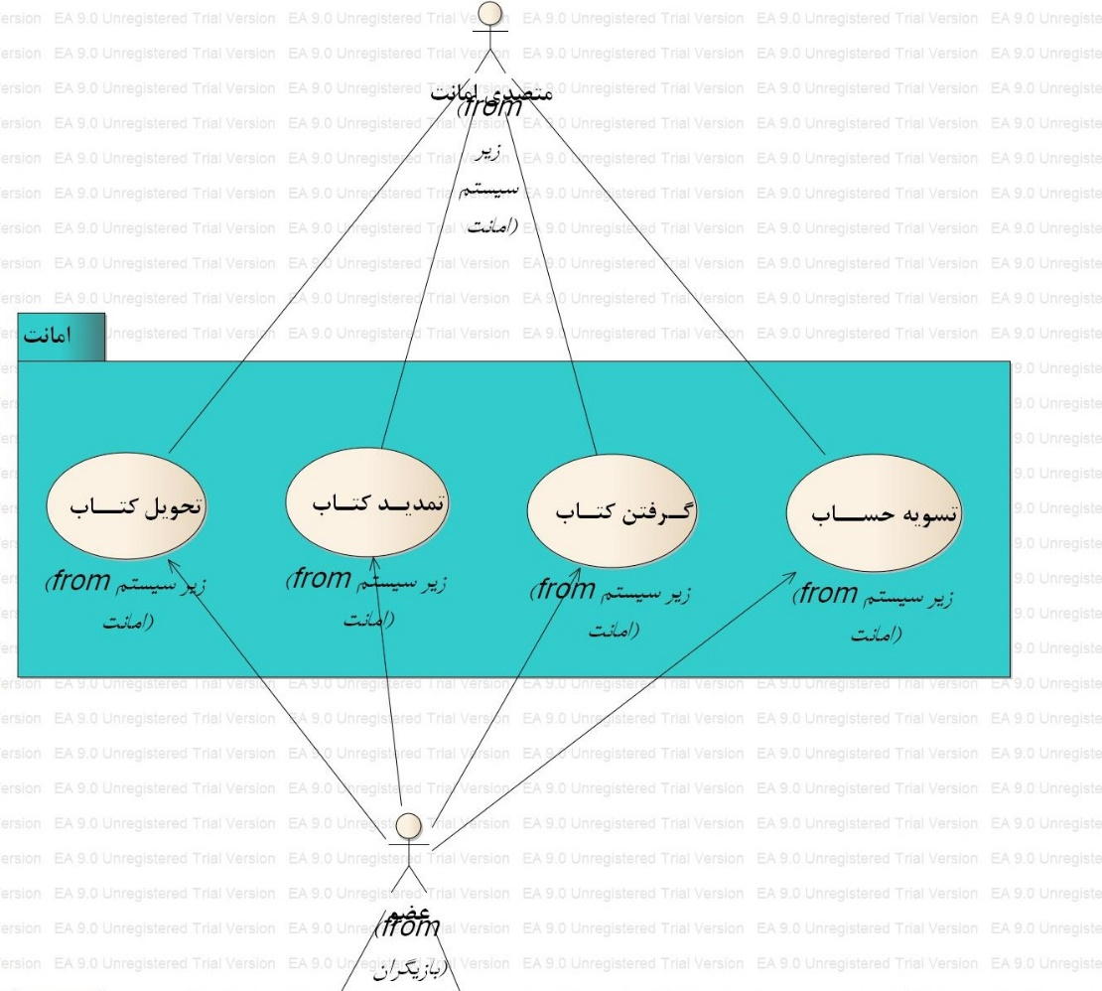

### تحلیل زیر سیستم نشریات:

**معرفی بازیگران سیستم:**

**عضو :** دانشجویی که میتواند دانشجوی کارشناسی ، کارشناسی ارشد یا دکترا باشد که شروع کننده کار است.

**متصدی نشریات:** امانت دادن نشریات و مقالات

**مسول نشریات:** ثبت نشریات و مقالات

**روابط عمومی:** پاسخ به ارباب رجوع و جستجو در مقالات و نشریات

**موردهای کاری سیستم :**

ثبت نشریات ، ثبت مقالات ، امانت دادن نشریات و مقالات ، پاسخ به ارباب رجوع و جستجو در مقالات و نشریات

#### **دیاگرام موردهای کاربری زیر سیستم :**

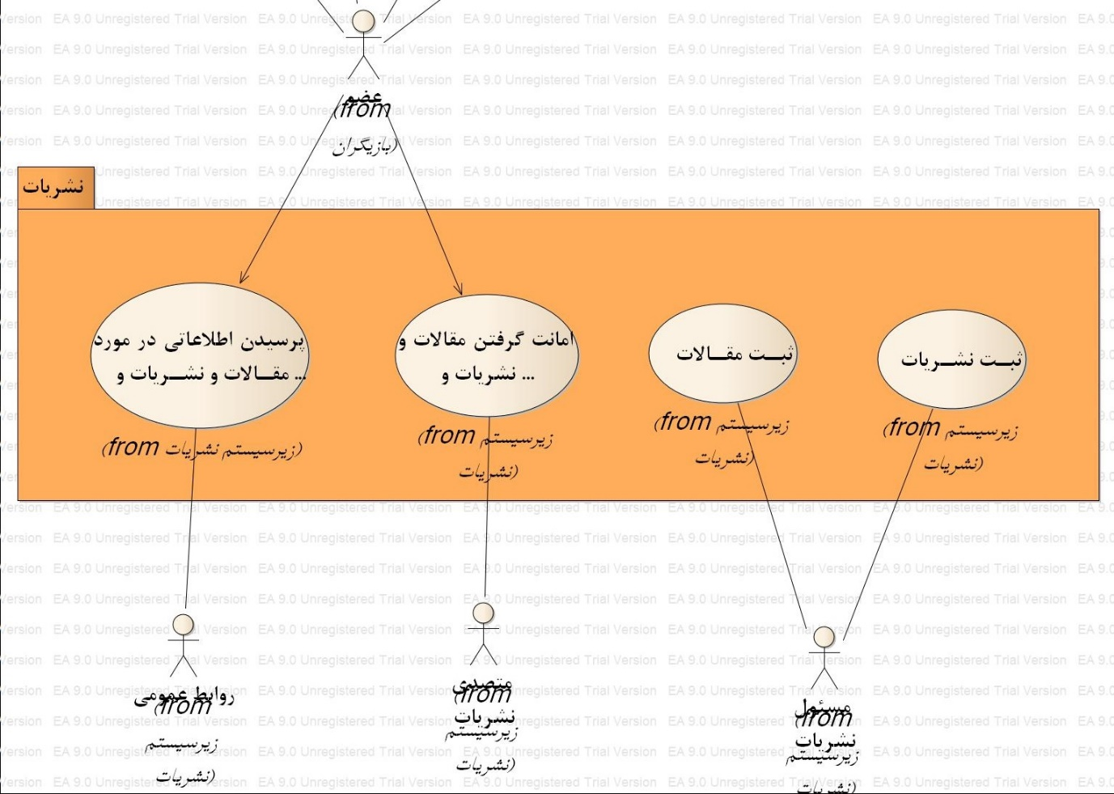

## **تشریح سناریوهای پروژه:**

### سناریوهای زیر سیستم امانت:

#### **دیاگرام مورد های کاری زیر سیستم امانت:**

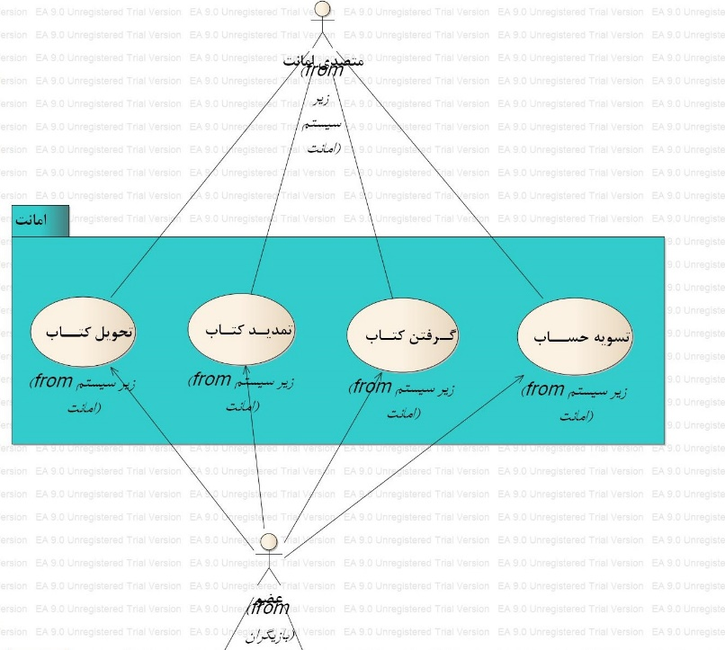

**تحویل کتاب:**

|  |  |  |
| --- | --- | --- |
| نام مورد کاربری: | تحویل کتاب به قسمت امانت | |
| شماره: | UUL-110 | |
| الویت: | بالا | |
| منبع: | R-1105 | |
| کاربر اصلی سازمان: | متصدی کتابخانه | |
| کاربر اصلی سیستمی: | متصدی کتابخانه | |
| سایر مشارکت کنندگان: | دانشجو | |
| سایر دست اندرکاران ذینفع: | دانشجوبان دیگر که کتاب را رزرو کرده اند. | |
| شرح: | بعد از اینکه زمان تحویل کتاب فرارسید،دانشجو کتاب را به متصدی امانت کتابخانه تحویل داده و متصدی کتاب را از لیست کتب دانشجو حذف میکند. | |
| پیش شرطها: | دانشجو از کتابخانه کتاب گرفته باشد. | |
| محرک (راه انداز): | چند روز قبل از رسیدن مهلت تحویل کتاب پیامک یا ایمیلی به دانشجو زده شده باشد. | |
| جریان اصلی (عادی) رویداد: | روند انجام کار به صورت عادی (مثبت) را در این بخش می نویسیم. | |
|  | عمل کاربر | عکس العمل (پاسخ) سیستم |
| گام1:دانشجو کتاب را به متصدی کتابخانه تحویل میدهد. | گام 2:متصدی کتابخانه کتاب دریافتی را در سیستم بررسی میکند.  گام 3:در صورت درست بودن اطلاعات کتاب،از لیست کتب امانت گرفته شده توسط دانشجو حذف میشود. |
| جریان فرعی (جایگزین): | جایگزین گام 2و3:  در صورتی که دانشجو کتاب را گم کرده باشد،باید دقیقا همان کتاب را خریداری کند و به متصدی تحویل دهد تا از لیست کتب امانت گرفته شده دانشجو حذف شود.  جایگزین گام 3:  اگر دانشجویی کتابی را بعد از موعد مقرر تحویل دهد،باید جریمه تاخیر را پرداخت کند. | |
| اتمام(نتیجه): | کتاب از لیست دانشجو حذف میشود. | |
| پس شرط: |  | |
| قوانین کسب و کار: | دانشجو باید یک ایمیل و شماره تلفن همراه داشته باشد. | |
| محدودیتهای پیاده­سازی و ویژگی ها: | 1.به دلیل استفاده همزمان 11 دانشکده از سیستم،سیستم باید توانایی تحویل همزمان 11 کتاب داشته باشد | |
| مفروضات: |  | |
| موضوعات باقی­مانده: |  | |

**تمدید کتاب:**

|  |  |  |
| --- | --- | --- |
| نام مورد کاربری: | تمدید کتاب از قسمت امانت | |
| شماره: | UUL-113 | |
| الویت: | بالا | |
| منبع: | R-1105 | |
| کاربر اصلی سازمان: | متصدی کتابخانه | |
| کاربر اصلی سیستمی: | متصدی کتابخانه | |
| سایر مشارکت کنندگان: | دانشجو | |
| سایر دست اندرکاران ذینفع: | دانشجو | |
| شرح: | دانشجو برای تمدید کتاب به متصدی کتابخانه مراجعه میکند و متصدی کتابخانه با درنظر گرفتن این که کتاب رزرو نشده باشد کتاب را برای دانشجو تمدید میکند،در غیر اینصورت کتاب باید به متصدی کتابخانه تحویل داده شود. | |
| پیش شرطها: | 1-کتاب رزرو نشده باشد.  2-موقع تمدید کتاب به زمان پایان مهلت امانت کتاب نزدیک باشد. | |
| محرک (راه انداز): | زمان پایان مهلت امانت کتاب فرا رسیده باشد. | |
| جریان اصلی (عادی) رویداد: |  | |
|  | عمل کاربر | عکس العمل (پاسخ) سیستم |
| گام1:دانشجو کتاب را نزد متصدی کتابخانه میبرد. | گام 2:متصدی امانت چک میکند که کتاب مورد نظر رزرو شده است یا نه.  گام 3:اگر کتاب رزرو نشده باشد متصدی امانت کتاب را برای دانشجو تمدید میکند. |
| جریان فرعی (جایگزین): | جایگزین گام 3: اگر کتاب رزرو شده باشد دانشجو باید کتاب را تحویل بدهد. | |
| اتمام(نتیجه): | مهلت تحویل کتاب مورد نظر دانشجو تمدید میشود. | |
| پس شرط: |  | |
| قوانین کسب و کار: |  | |
| محدودیتهای پیاده­سازی و ویژگی ها: | 1.به دلیل استفاده همزمان 11 دانشکده از سیستم،سیستم باید توانایی دادن همزمان 11 کتاب داشته باشد. | |
| مفروضات: |  | |
| موضوعات باقی­مانده: |  | |

**گرفتن کتاب:**

|  |  |  |
| --- | --- | --- |
| نام مورد کاربری: | گرفتن کتاب از قسمت امانت | |
| شماره: | UUL-112 | |
| الویت: | بالا | |
| منبع: | R-1105 | |
| کاربر اصلی سازمان: | متصدی کتابخانه | |
| کاربر اصلی سیستمی: | متصدی کتابخانه | |
| سایر مشارکت کنندگان: | دانشجو | |
| سایر دست اندرکاران ذینفع: |  | |
| شرح: | دانشجو بعد از پیدا کردن کتاب از کتابخانه آن را برای متصدی کتاب می آورد و متصدی کتاب اطلاعات دانشجو را در سیستم وارد میکند و در صورت داشتن ظرفیت برای گرفتن کتاب آن کتاب را در لیست کتب امانت گرفته شده دانشجو وارد میکند. | |
| پیش شرطها: | دانشجو کارشناسی میتواند حداکثر 3کتاب بگیرد  دانشجوی ارشد میتواند حداکثر 5 کتاب بگیرد  و دانشجوی دکتری تا 8کتاب میتواند بگیرد.  اگر ظرفیت دانشجو برای گرفتن کتاب پر نشده باشد متصدی کتاب انتخابی دانشجو را در لیست کتب امانت گرفته شده ی دانشجو وارد میکند. | |
| محرک (راه انداز): | دانشجو نیاز به کتاب پیدا کند. | |
| جریان اصلی (عادی) رویداد: | روند انجام کار به صورت عادی (مثبت) را در این بخش می نویسیم. | |
|  | عمل کاربر | عکس العمل (پاسخ) سیستم |
| گام1:دانشجو کتاب را از مخزن پیدا میکند و به متصدی امانت میدهد. | گام 2:متصدی امانت لیست کتب امانتی دانشجو را چک میکند و در صورت نداشتن مشکل به لیست دانشجو اضافه میکند. |
| جریان فرعی (جایگزین): | جایگزین گام 1:  اگر دانشجو نتواند کتاب را پیدا کند و آن کتاب به امانت برده شده باشد،دانشجو میتواند آن کتاب را در سیستم کاربری دانشجو رزرو کند. | |
| اتمام(نتیجه): | کتاب به لیست دانشجو اضافه میشود. | |
| پس شرط: |  | |
| قوانین کسب و کار: | دانشجو باید عضو کتابخانه باشد. | |
| محدودیتهای پیاده­سازی و ویژگی ها: | 1.به دلیل استفاده همزمان 11 دانشکده از سیستم،سیستم باید توانایی دادن همزمان 11 کتاب داشته باشد. | |
| مفروضات: |  | |
| موضوعات باقی­مانده: |  | |

**تسویه حساب:**

|  |  |  |
| --- | --- | --- |
| نام مورد کاربری: | تسویه حساب | |
| شماره: | UUL-114 | |
| الویت: | بالا | |
| منبع: | R-1105 | |
| کاربر اصلی سازمان: | متصدی کتابخانه | |
| کاربر اصلی سیستمی: | متصدی کتابخانه | |
| سایر مشارکت کنندگان: | دانشجو | |
| سایر دست اندرکاران ذینفع: |  | |
| شرح: | هنگام فارق التحصیل شدن دانشجو،باید با قسمت های مختلف دانشگاه تسویه حساب کند.یکی از این قسمت ها کتابخانه است.متصدی امانت با مشاهده سوابق دانشجو،اگر دانشجو کتابی را تحویل نداشته باشد یا جریمه داشته باشد،باید آنرا تسویه کند. | |
| پیش شرطها: | دانشجو باید دانشجوی آن دانشگاه و عضو کتابخانه باشد. | |
| محرک (راه انداز): | دانشجو فارق التحصیل شود. | |
| جریان اصلی (عادی) رویداد: |  | |
|  | عمل کاربر | عکس العمل (پاسخ) سیستم |
| گام1:دانشجو فارق التحصیل میشود و برای گرفتن امضا و تسویه حساب به کتابخانه مراجعه میکند.  گام 3:دانشجو اگر کتابی را تحویل نداده باشد یا جریمه داشته باشد،باید ابتدا آن را پرداخت کند. | گام 2:متصدی امانت با وارد کردن شماره دانشجویی دانشجو در سیستم سوابق دانشجو را مشاهده میکند.  گام 4: متصدی در صورت نبود مشکل فرم تسویه حساب دانشجو را امضا میکند. |
| جریان فرعی (جایگزین): |  | |
| اتمام(نتیجه): | دانشجو تسویه حساب میشود. | |
| پس شرط: |  | |
| قوانین کسب و کار: | 1-اگر دانشجو کتاب را گم کرده باشد،باید عین همان کتاب را بخرد و به کتابخانه تحویل دهد.  2-دانشجو اگر جریمه نقدی داشته باشد،یا باید جریمه را پرداخت کند،یا معادل جریمه،کتاب تحویل کتابخانه دهد. | |
| محدودیتهای پیاده­سازی و ویژگی ها: |  | |
| مفروضات: |  | |
| موضوعات باقی­مانده: |  | |

### سناریوهای زیر سیستم نشریات:

**دیاگرام مورد های کاری زیر سیستم نشریات:**



**امانت دادن نشریات و مقالات:**

|  |  |  |
| --- | --- | --- |
| نام مورد کاربری: | امانت دادن نشریات و مقالات | |
| شماره: | UUL-312 | |
| الویت: | متوسط | |
| منبع: | R-1107 | |
| کاربر اصلی سازمان: | متصدی قسمت نشریات | |
| کاربر اصلی سیستمی: | متصدی قسمت نشریات | |
| سایر مشارکت کنندگان: |  | |
| سایر دست اندرکاران ذینفع: | دانشجویان و اساتید و کارکنان | |
| شرح: | وقتی دانشجو یا استادی نیاز به مطالعه ی یک نشریه یا مقاله کرد،به قسمت نشریات مراجعه میکند و نشریه یا مقاله مورد نظر را امانت گرفته و مطالعه میکند. | |
| پیش شرطها: | مقاله یا نشریه مورد نظر ثبت شده باشد. | |
| محرک (راه انداز): | استاد یا دانشجویی تقاضای امانت یک نشریه یا مقاله را داشته باشد. | |
| جریان اصلی (عادی) رویداد: |  | |
|  | عمل کاربر | عکس العمل (پاسخ) سیستم |
| گام1:استاد یا دانشجو در سیستم مقاله یا نشریه مورد نظر را جستجو میکند.  گام 2:در صورت وجود مقاله یا نشریه،از متصدی نشریات آن را میخواهد.  گام 4:شخص بعد از مطالعه ی نشریه یا مقاله آن را به متصدی نشریات تحویل میدهد. | گام 3:متصدی نشریات مشخصات فرد متقاضی را چک میکند و در صورت صحت اطلاعات،مقاله یا نشریه را به شخص امانت میدهد. |
| جریان فرعی (جایگزین): |  | |
| اتمام(نتیجه): | دانشجویان و اساتید و کارکنان مقاله یا نشریه موردنظر خود را مطالعه میکنند. | |
| پس شرط: |  | |
| قوانین کسب و کار: | 1. شخص متقاضی دانشجو یا استاد یا کارمند همین دانشگاه باشد. 2. شخص در همان مکان تعبیه شده برای مطالعه،مقاله یا نشریه را مطالعه کند و به متصدی تحویل دهد. | |
| محدودیتهای پیاده­سازی و ویژگی ها: |  | |
| مفروضات: |  | |
| موضوعات باقی­مانده: |  | |

**ثبت مقالات:**

|  |  |  |
| --- | --- | --- |
| نام مورد کاربری: | ثبت مقالات | |
| شماره: | UUL-310 | |
| الویت: | متوسط | |
| منبع: | R-1107 | |
| کاربر اصلی سازمان: | متصدی قسمت نشریات | |
| کاربر اصلی سیستمی: | متصدی قسمت نشریات | |
| سایر مشارکت کنندگان: | دانشجویان،اساتید | |
| سایر دست اندرکاران ذینفع: | دانشجویان،اساتید | |
| شرح: | وقتی دانشجو یا استادی میخواهد مقاله ی خود را ثبت کند به این قسمت مراجعه میکند،متصدی نشریات مقاله را گرفته و بررسی میکند و در صورت نبود مشکل آن را کدگذاری کرده و در سیستم ثبت میکند. | |
| پیش شرطها: |  | |
| محرک (راه انداز): | مقاله ای به قسمت نشریات برای ثبت آورده شود. | |
| جریان اصلی (عادی) رویداد: | روند انجام کار به صورت عادی (مثبت) را در این بخش می نویسیم. | |
|  | عمل کاربر | عکس العمل (پاسخ) سیستم |
| گام1:دانشجو یا استاد مقاله ی خود را به متصدی نشریات تحویل میدهد. | گام 2:متصدی نشریات مقاله را در سیستم ثبت میکند. |
| جریان فرعی (جایگزین): |  | |
| اتمام(نتیجه): | مقاله در سیستم ثبت میشود. | |
| پس شرط: |  | |
| قوانین کسب و کار: | مقاله دانشجو یا استاد همین دانشگاه(دانشگاه ارومیه) باشد. | |
| محدودیتهای پیاده­سازی و ویژگی ها: |  | |
| مفروضات: |  | |
| موضوعات باقی­مانده: |  | |

**ثبت نشریات:**

|  |  |  |
| --- | --- | --- |
| نام مورد کاربری: | ثبت نشریات | |
| شماره: | UUL-311 | |
| الویت: | متوسط | |
| منبع: | R-1107 | |
| کاربر اصلی سازمان: | متصدی قسمت نشریات | |
| کاربر اصلی سیستمی: | متصدی قسمت نشریات | |
| سایر مشارکت کنندگان: | انجمن ها و ارگان های دانشجویی | |
| سایر دست اندرکاران ذینفع: | دانشجویان و اساتید و کارکنان | |
| شرح: | بعد از طراحی و تنظیم و چاپ نشریه توسط ارگان های دانشجویی یا مجتمع فرهنگی دانشگاه،نوبت به ثبت آن میرسد،که توسط قسمت نشریات و مقالات کتابخانه صورت میگیرد.بعد این که نشریه به قسمت نشریات آورده شد،متصدی نشریات نشریه را کدگذاری میکند و آن را در سیستم ثبت میکند. | |
| پیش شرطها: | نشریه به چاپ رسیده باشد. | |
| محرک (راه انداز): | نشریه جهت ثبت در سیستم به قسمت نشریات و مقالات آورده شده باشد. | |
| جریان اصلی (عادی) رویداد: |  | |
|  | عمل کاربر | عکس العمل (پاسخ) سیستم |
| گام1:نشریه به قسمت نشریات آورده میشود. | گام 2:متصدی نشریات اطلاعات مورد نیاز را در سیستم ثبت میکند و یک کد به آن اختصاص میدهد و یک نسخه از آن را در قسمت نشریات نگهداری میکند. |
| جریان فرعی (جایگزین): |  | |
| اتمام(نتیجه): | نشریه در سیستم ثبت شده و برای استفاده عموم قرار میگیرد. | |
| پس شرط: |  | |
| قوانین کسب و کار: |  | |
| محدودیتهای پیاده­سازی و ویژگی ها: |  | |
| مفروضات: |  | |
| موضوعات باقی­مانده: |  | |

### سناریوهای زیر سیستم خدمات فنی:

**دیاگرام مورد های کاری زیر سیستم خدمات فنی:**

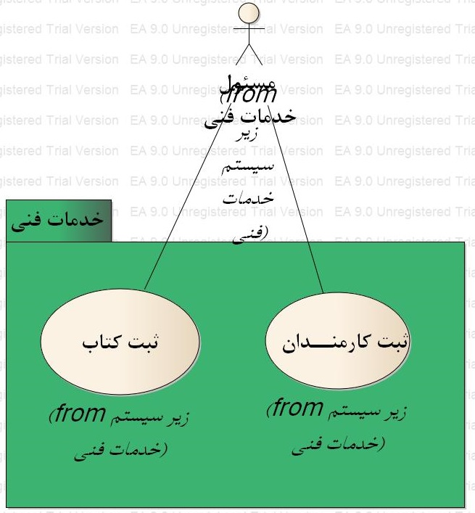

**ثبت کتاب:**

|  |  |  |
| --- | --- | --- |
| نام مورد کاربری: | ثبت کتاب | |
| شماره: | UUL-210 | |
| الویت: | بالا | |
| منبع: | R-1106 | |
| کاربر اصلی سازمان: | متصدی خدمات فنی | |
| کاربر اصلی سیستمی: | متصدی خدمات فنی | |
| سایر مشارکت کنندگان: |  | |
| سایر دست اندرکاران ذینفع: | قسمت امانت کتابخانه  دانشجو | |
| شرح: | کتاب های جدیدی که دانشجو اهدا میکند یا کتابخانه خریداری میکند،در این قسمت کدگذاری شده و در سیستم ثبت میشود و به قسمت امانت کتابخانه تحویل داده میشود. | |
| پیش شرطها: |  | |
| محرک (راه انداز): | کتاب جدیدی به کتابخانه داده شود. | |
| جریان اصلی (عادی) رویداد: |  | |
|  | عمل کاربر | عکس العمل (پاسخ) سیستم |
| گام1:کتاب جدید به قسمت خدمات فنی تحویل داده میشود. | گام 2:متصدی خدمات فنی کتاب را از لحاظ سالم بودن فیزیکی بررسی میکند.  گام 3:اگر کتاب مشکلی داشت،آن را صحافی میکند.  گام 4:کتاب کدگذاری و در سیستم ثبت میشود. |
| جریان فرعی (جایگزین): | جایگزین گام 3:  اگر کتاب قابل صحافی نباشد،کتاب ثبت نمیشود. | |
| اتمام(نتیجه): | کتاب جدید در سیستم ثبت میشود و دانشجویان میتوانند کتاب را به امانت ببرند. | |
| پس شرط: |  | |
| قوانین کسب و کار: |  | |
| محدودیتهای پیاده­سازی و ویژگی ها: |  | |
| مفروضات: |  | |
| موضوعات باقی­مانده: |  | |

#### **دیاگرام های فعالیت:**

**امانت دادن:**

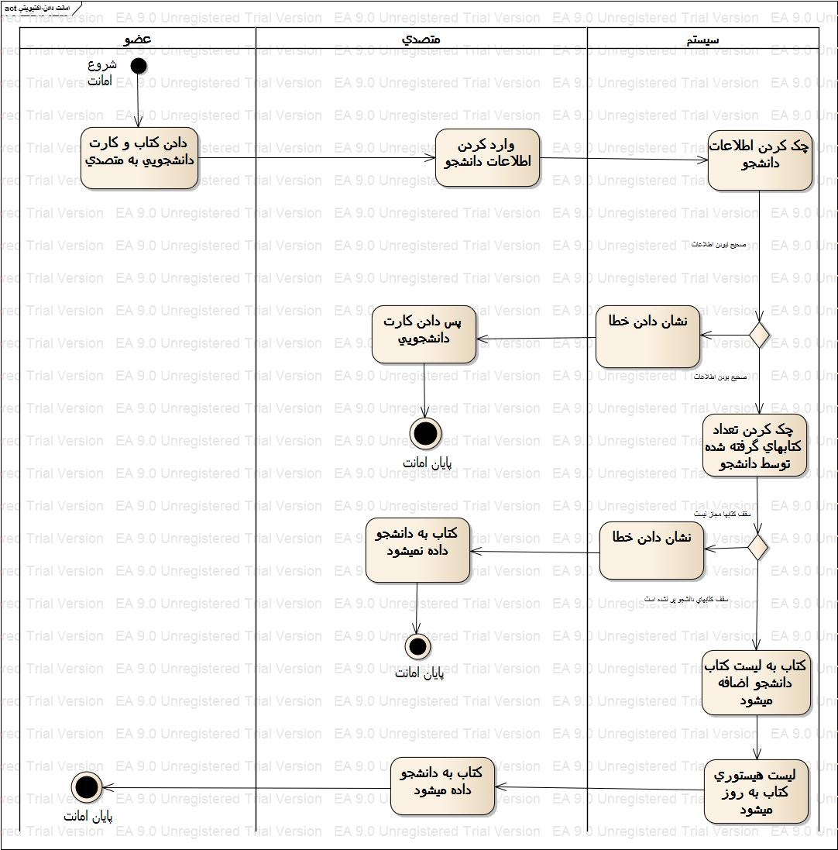

**تمدید کتاب:**

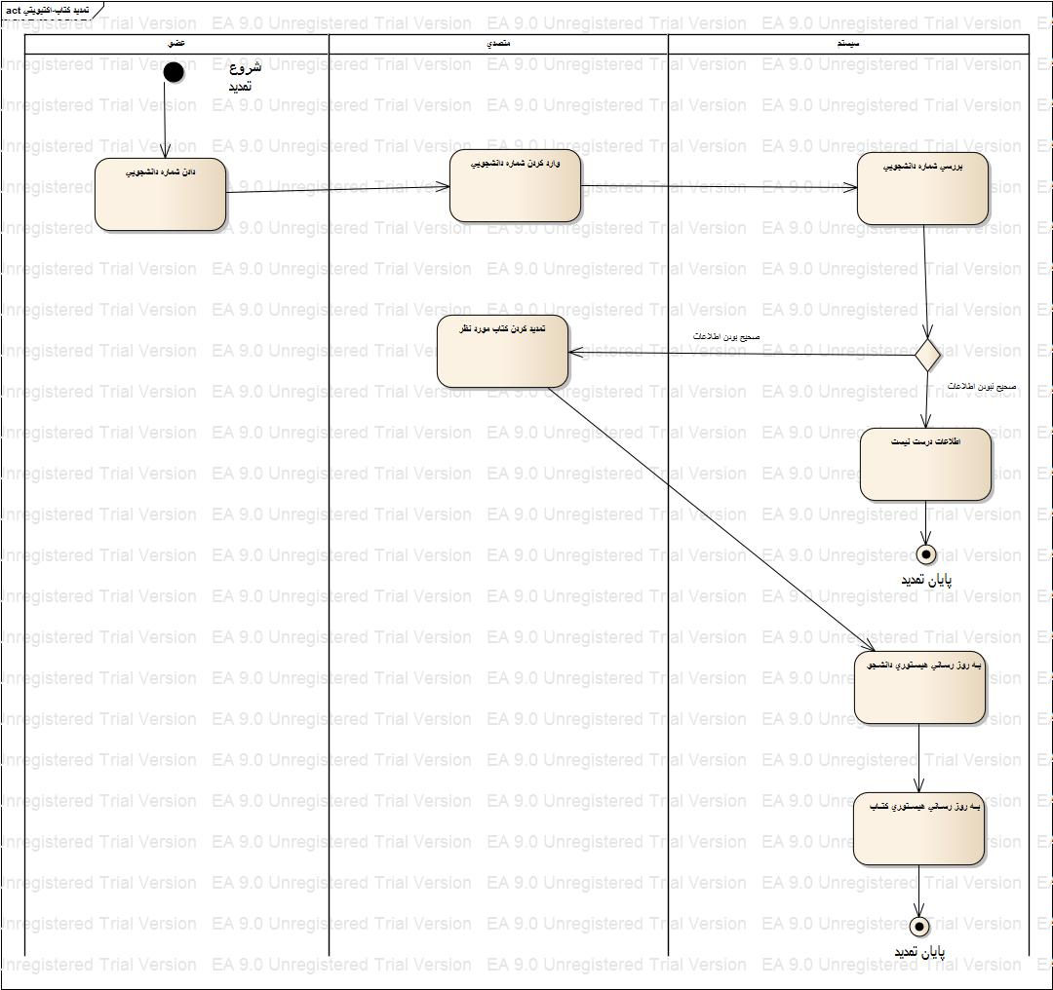

**تحویل کتاب:**

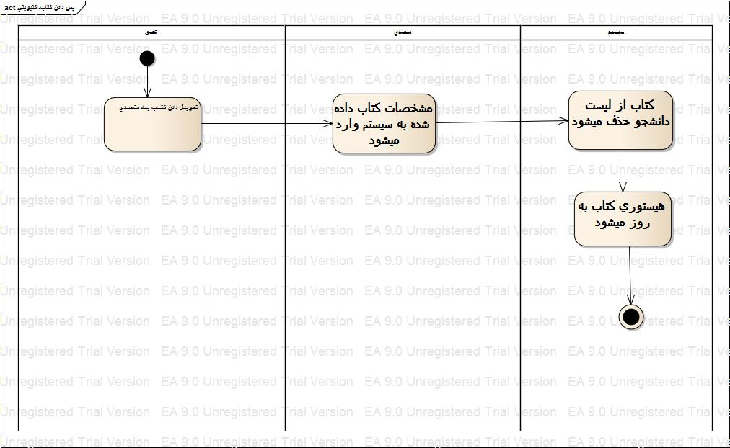

#### **دیاگرام های توالی:**

**امانت دادن:**

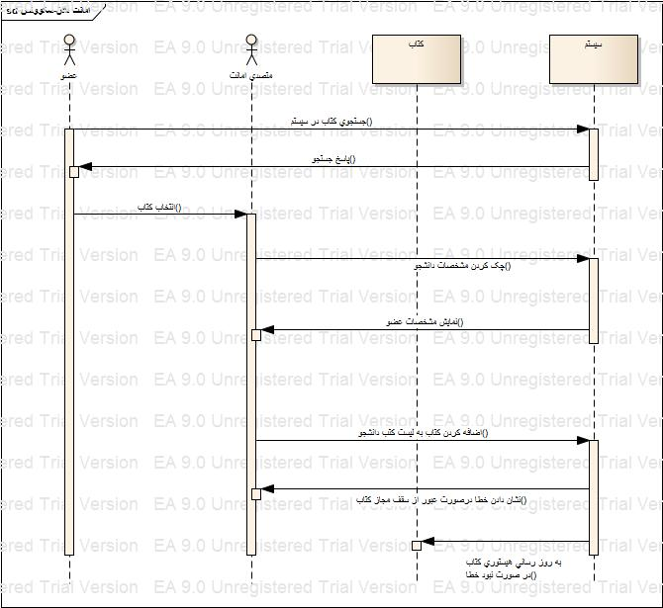

**تمدید کتاب:**

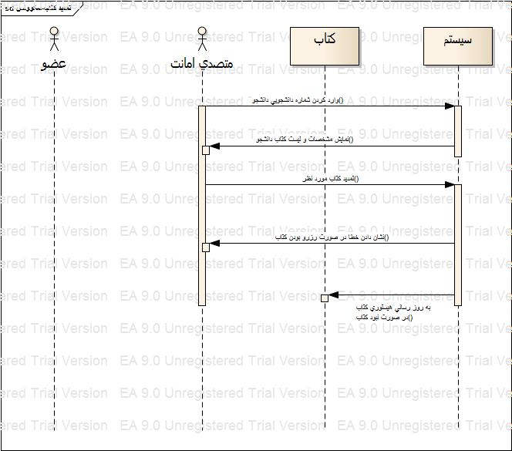

**تحویل کتاب:**

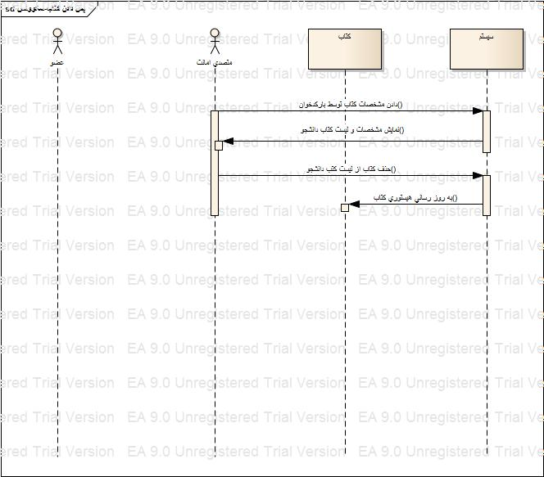

### دیاگرام کلاس های پروژه

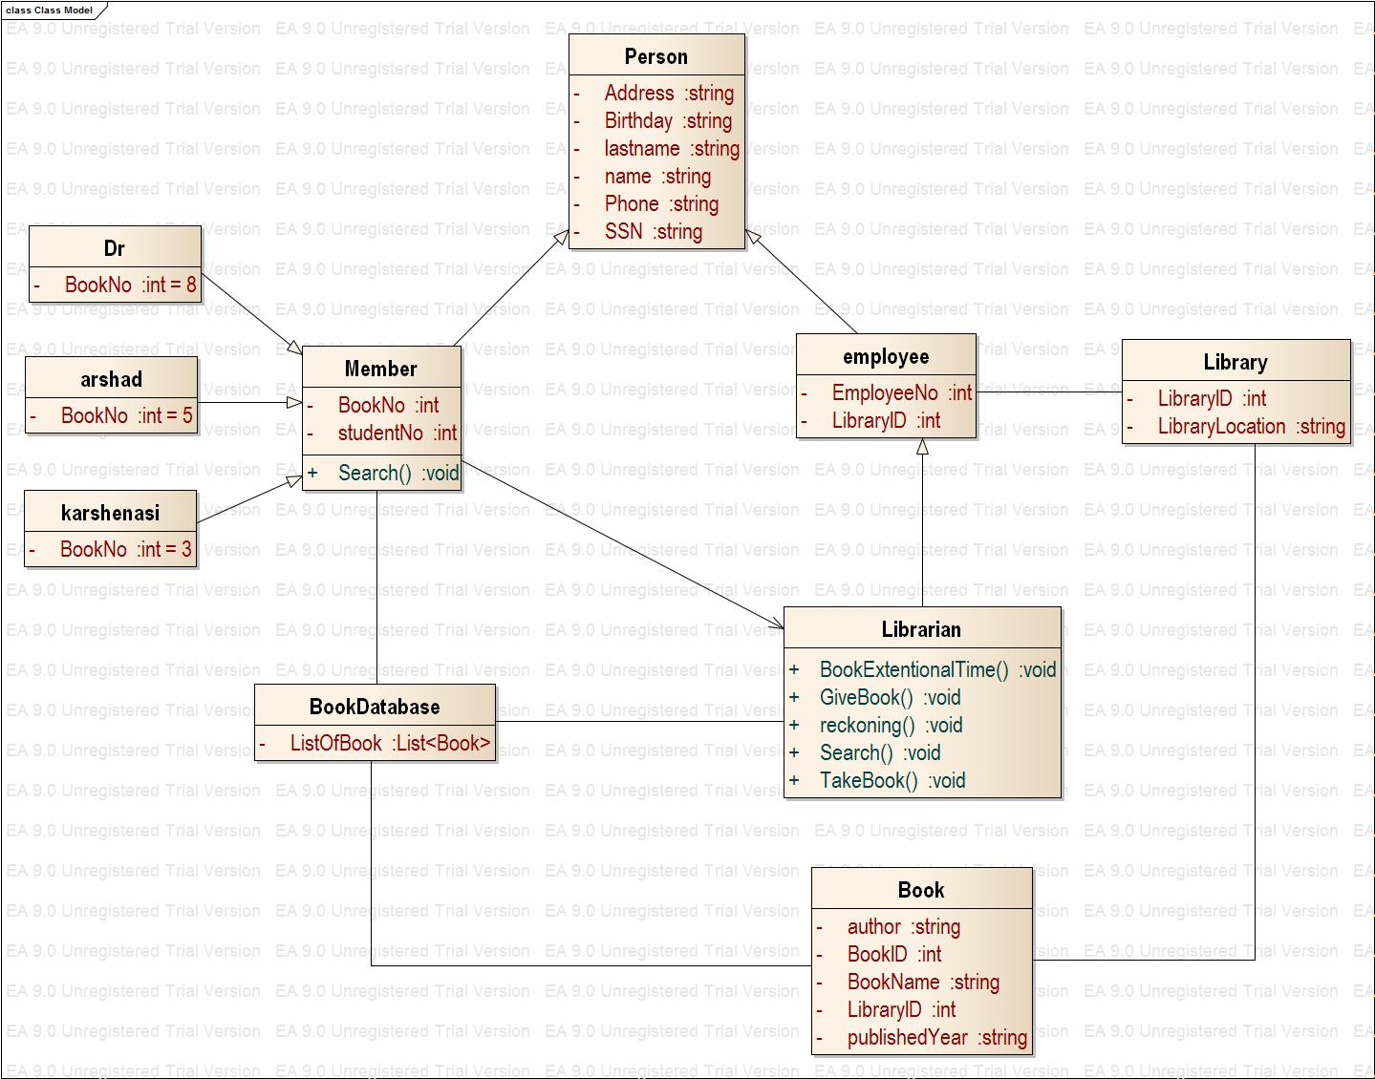

**دیپلویمنت:**

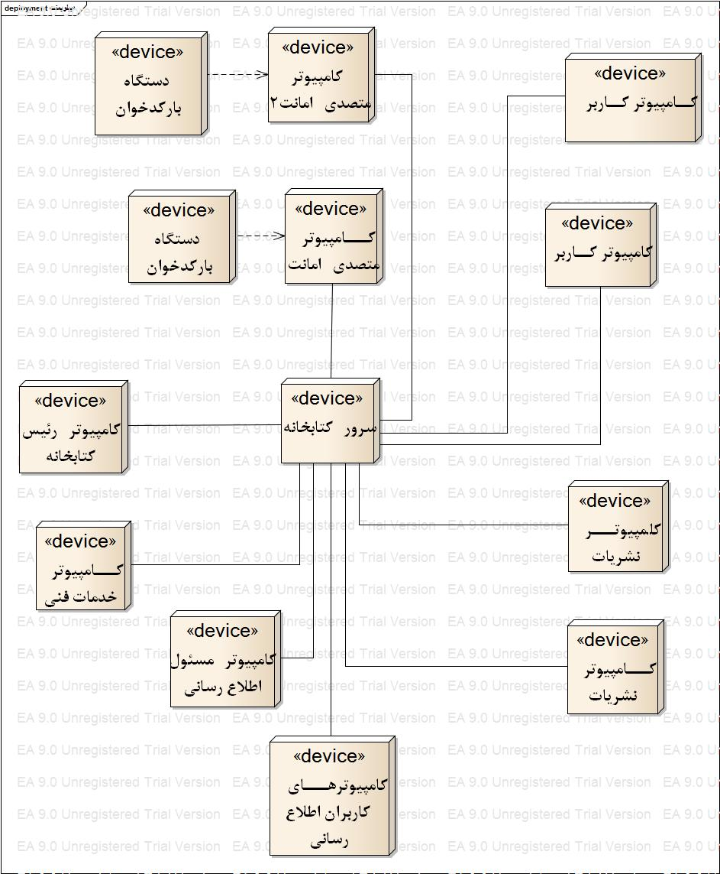

این دیگ ز خامی است که در جوش و خروش است

چون پختــه شــــــــد و لـــذت دم دید، خموش اســـــت

